Nombre de la actividad: Proyecto: “Cerca de Tu Comunidad”.
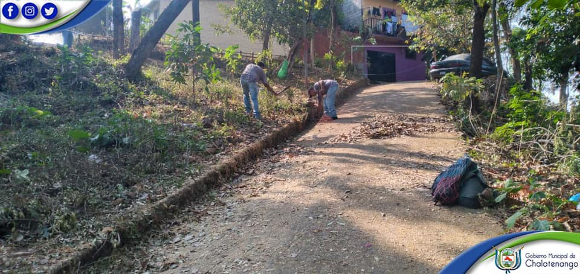
Actividad: Nuestros diferentes Equipos de trabajo Municipales siguen realizando trabajos En la Colonia Los Pinares y Pasaje Las Flores Gracias a la Gestión de nuestro Alcalde Municipal Dr. José Rigoberto Mejía, se están realizando trabajos en resane de graderíos en los diferentes accesos a dicha colonia, se pondrán pasa manos metálicos en los graderíos, se realiza pintura de graderíos, limpieza en General, Ornato, Bacheo de Pasajes, iluminación pública y se le dará mantenimiento General a la Casa Comunal. Fecha: 17 de febrero de 2021. Ubicación: Colonia Los Pinares y Pasaje las Flores. Hora: 10:30am.

